Добрый день!)
Урок по технологии на тему:
Обработка проектного материала «Мое портфолио».
Творческий проект: «Югорский смайлик из фетра своими руками»

3 этап работы

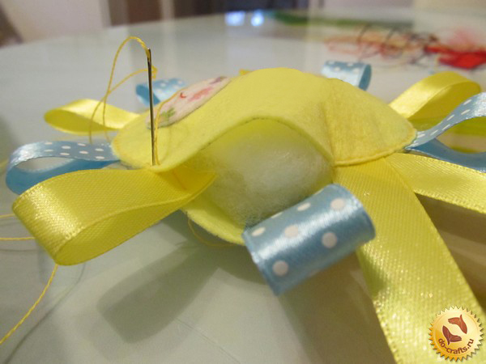
При сшивании в любом месте нужно оставить не большой зазор и набить вовнутрь изделия синтепон, так чтобы смайлик выглядел объемным.
Затем этот зазор зашить швом «назад иголкой», как бы продолжить шов дальше, который делали по кругу.
Нитки, которыми пришиты ленты, убрать!

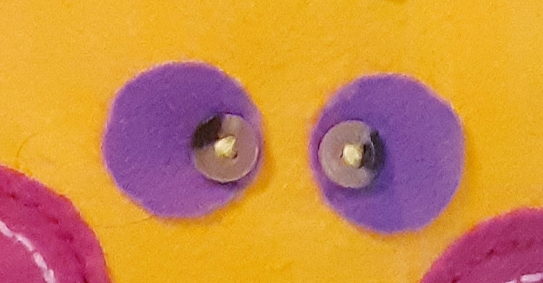
Вырезать из синего или фиолетового фетра 2 круга по 2,5 см и пришить на них 2 пуговицы белого или серого цвета, как на фото – это будут глаза.

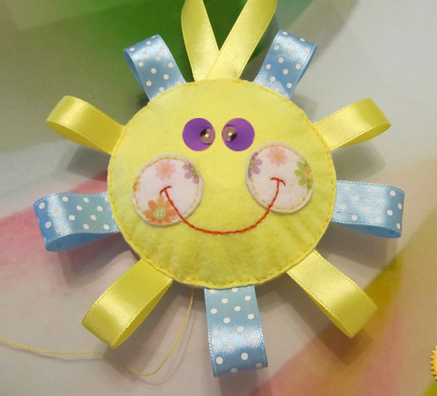

Потом глаза приклеить на супер гель или клей момент, чуть выше щечек (см. фото).
Полностью весь глаз не надо приклеивать, а только капнуть клеем в центре.

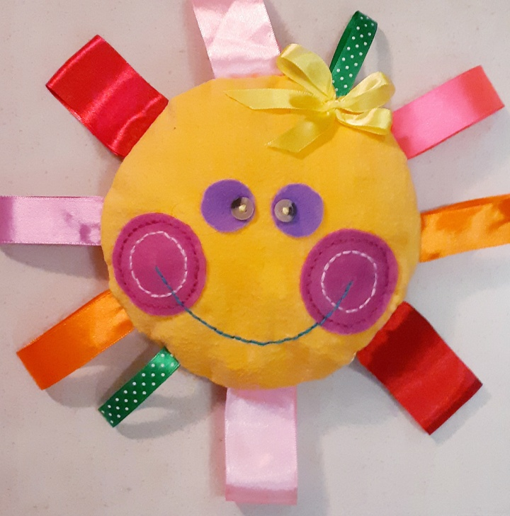

Задекорируем наш смайлик. Сверху в любом месте приклейте либо бантик, либо цветочек.
А вообще можно создать любой декор на ваше усмотрение, только не слишком большое.

Югорский смайлик готов!

Работы высылать на e-mail: kistohka75@yandex.ru к 21.04.20
Обязательно подписать свою работу!
Оценки выставляются в журнал!



